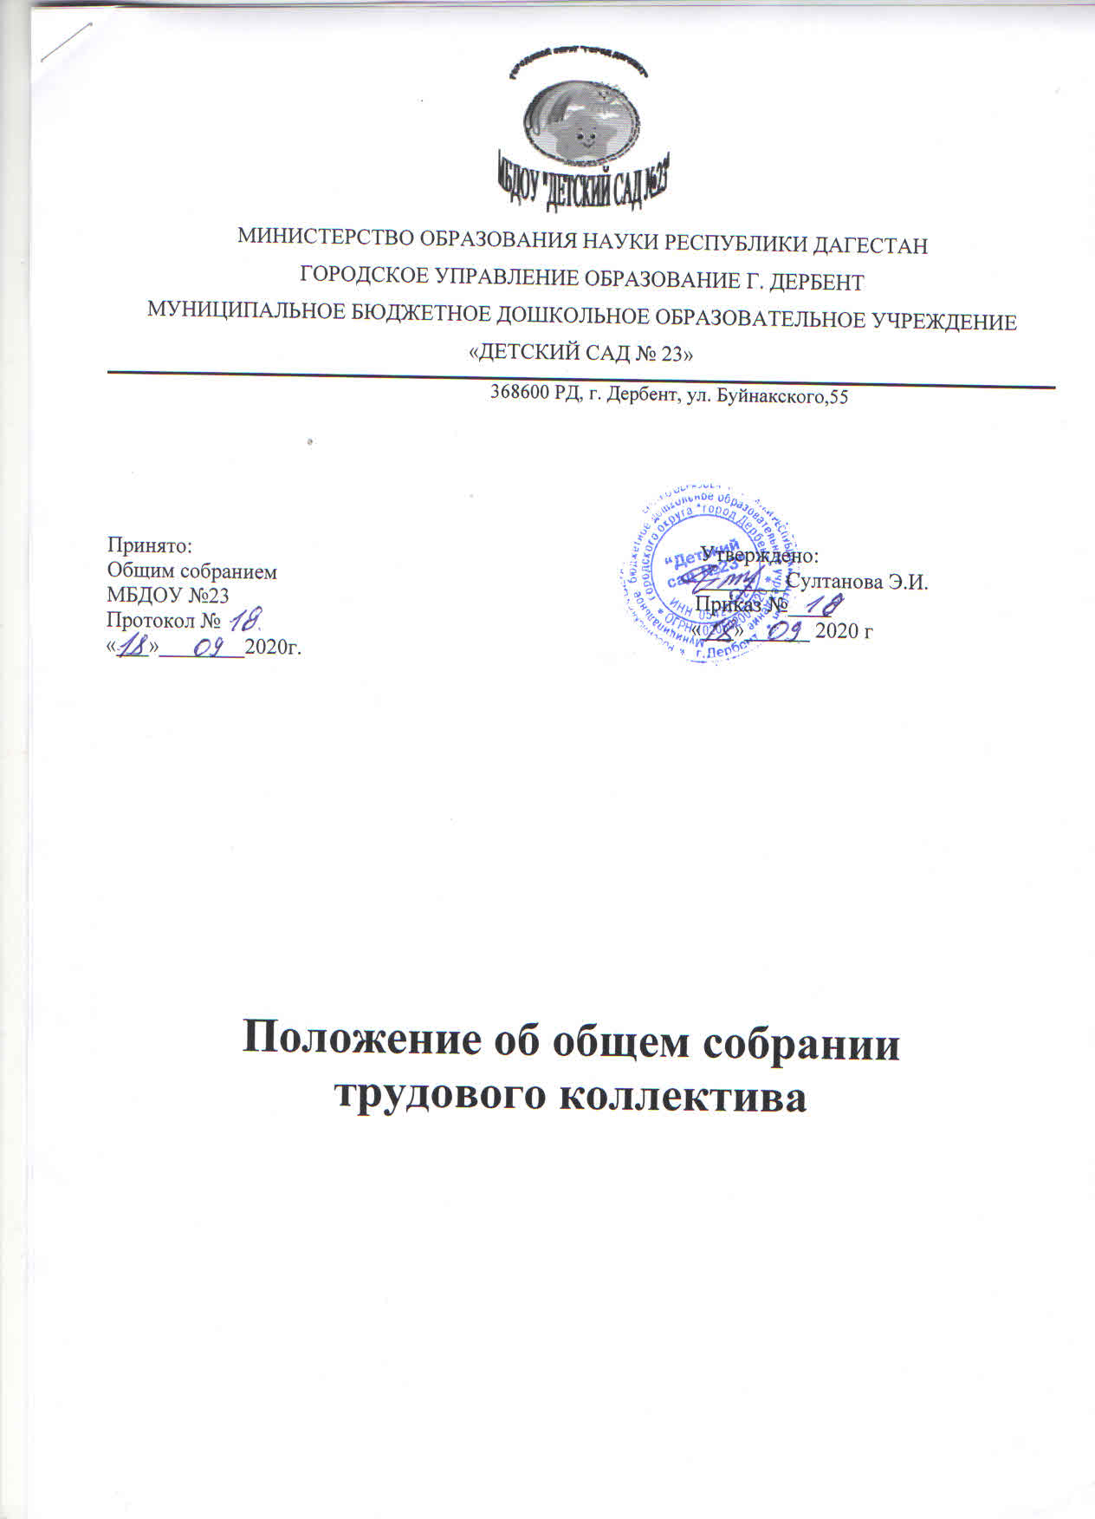

**1. ОБЩИЕ ПОЛОЖЕНИЯ**

1.1. Настоящее положение разработано для МБДОУ «Детский сад №23»  (далее - ДОУ) в соответствии с Федеральным законом  «Об образовании в РФ», Уставом ДОУ.

1.2. Общее собрание работников ДОУ осуществляет общее руководство учреждением.

1.3. Общее собрание работников ДОУ представляет полномочия трудового коллектива.

1.4. Общее собрание работников ДОУ возглавляется председателем.

1.5. Решения Общего собрания работников ДОУ, принятые в пределах его полномочий и в соответствии с законодательством, обязательны для исполнения администрацией, всеми членами коллектива.

1.6. Изменения и дополнения в настоящее Положение вносятся Общим собранием работников ДОУ и принимаются на его заседании.

1.7. Срок данного положения не ограничен. Положение действует до принятия нового.

**2. ОСНОВНЫЕ ЗАДАЧИ ОБЩЕГО СОБРАНИЯ  РАБОТНИКОВ ДОУ**

2.1.Общее собрание работников ДОУ содействует осуществлению  управленческих начал, развитию инициативы трудового коллектива.

2.2. Общее собрание работников ДОУ реализует право на самостоятельность учреждения в решении вопросов, способствующих оптимальной организации образовательного процесса и финансово-хозяйственной деятельности.

**3. ФУНКЦИИ ОБЩЕГО СОБРАНИЯ  РАБОТНИКОВ ДОУ**

3.1. Общее собрание работников ДОУ:

- обсуждает и рекомендует к утверждению устав ДОУ, проект коллективного договора, правила внутреннего трудового распорядка, графики работы, графики отпусков работников ДОУ;

-обсуждает вопросы состояния трудовой дисциплины в ДОУ и мероприятия по ее укреплению, рассматривает факты нарушения трудовой дисциплины работниками ДОУ;

- рассматривает вопросы охраны  и безопасности условий труда работников, охраны жизни и здоровья воспитанников ДОУ;

- вносит предложения Учредителю по улучшению финансово-хозяйственной деятельности ДОУ;

- определяет размер доплат, надбавок, премий и других выплат стимулирующего характера, в пределах, имеющихся в учреждении средств из фонда оплаты труда;

- вносит предложения в договор о взаимоотношениях между Учредителем и ДОУ;

- заслушивает отчет заведующего ДОУ о расходовании бюджетных и  внебюджетных средств;

- заслушивает отчеты о работе заведующего, завхоза, старшего воспитателя, председателя педагогического совета, председателя родительского комитета и других работников, вносит на рассмотрение администрации предложения по совершенствованию ее работы;

-знакомится с итоговыми документами по проверке государственными и муниципальными органами деятельности ДОУ и заслушивает администрацию о выполнении мероприятий по устранению недостатков в работе;

-при необходимости рассматривает и обсуждает вопросы работы с родителями (законными представителями) воспитанников, решения родительского собрания;

-в рамках действующего законодательства принимает необходимые меры, ограждающие педагогических и других работников, администрацию от обоснованного вмешательства в их профессиональную деятельность, ограничения самостоятельности ДОУ, его самоуправляемости. Выходит с предложениями по этим вопросам в общественные организации, государственные и муниципальные органы управления образованием, органы прокуратуры, общественные объединения.

**4. ПРАВА ОБЩЕГО СОБРАНИЯ РАБОТНИКОВ ДОУ**

4.1. Общее собрание работников ДОУ имеет право:

-участвовать в управлении ДОУ;

-выходить с предложениями и заявлениями на Учредителя, в органы муниципальной и государственной власти, в общественные организации;

4.2. Каждый член Общего собрания работников ДОУ имеет право:

-потребовать обсуждения Общим собранием ДОУ любого вопроса, касающегося деятельности ДОУ, если его предложение поддержит, не имеет одной трети членов собрания;

- при несогласии с решением Общего собрания работников ДОУ высказать свое мотивированное мнение, которое должно быть занесено в протокол.

**5.ОРГАНИЗАЦИЯ УПРАВЛЕНИЯ ОБЩЕГО СОБРАНИЯ РАБОТНИКОВ  ДОУ**

5.1. В состав Общего собрания работников ДОУ входят все работники ДОУ.

5.2. На заседании Общего собрания ДОУ могут быть приглашены представители Учредителя, общественных организаций, органов муниципального и государственного управления. Лица, приглашенные на собрание, пользуются правом совещательного голоса, могут вносить предложения и заявления, участвовать в обсуждении вопросов, находящихся в их компетенции.

5.3. Для ведения Общего собрания работников ДОУ из его состава открытым голосованием избирается председатель и секретарь сроком на один календарный год, которые  исполняют свои обязанности на общественных началах.

5.4. Председатель Общего собрания работников ДОУ:

- организует деятельность Общего собрания работников ДОУ;

- информирует членов трудового коллектива о предстоящем заседании;

- организует подготовку и проведение заседания;

- определяет повестку дня;

- контролирует выполнение решений.

5.5. Общее собрание работников ДОУ собирается не реже 2 раз в календарный год.

5.6. Общее собрание работников ДОУ считается правомочным, если на нем присутствует не менее 2/3 работников ДОУ.

5.7. Решение Общего собрания работников ДОУ принимается простым большинством голосов открытым голосованием.

5.8. Решение Общего собрания работников ДОУ считается принятым, если за него проголосовало не менее 2/3 присутствующих.

5.9.  Решения Общего собрания работников ДОУ реализуются через приказы и распоряжения заведующего ДОУ.

5.10. Решение Общего собрания работников ДОУ обязательно к исполнению для всех членов трудового коллектива.

**6. ОТВЕТСТВЕННОСТЬ ОБЩЕГО СОБРАНИЯ РАБОТНИКОВ ДОУ**

6.1. Общее собрание работников ДОУ несет ответственность:

-  за выполнение, выполнение не в полном объеме или невыполнение закрепленных за ним задач и функций;

-за соответствие принимаемых решений законодательством РФ, нормативно-правовым актам.

**7. ДЕЛОПРОИЗВОДСТВО ОБЩЕГО СОБРАНИЯ РАБОТНИКОВ ДОУ**

7.1. Заседания Общего собрания работников ДОУ оформляются протоколом.

7.2. В книге протоколов фиксируются:

- дата проведения;

- количественное присутствие (отсутствие) членов трудового коллектива;

- приглашенные (ФИО, должность);

- повестка дня;

- ход обсуждения вопросов;

- предложения, рекомендации и замечания членов трудового коллектива и приглашенных лиц;

- решение.

7.3. Протоколы подписываются председателем и секретарем Общего собрания работников ДОУ.

7.4. Нумерация протоколов ведется от начала учебного года.

7.5. Книга протоколов Общего собрания работников ДОУ нумеруется постранично, прошнуровывается, скрепляется подписью заведующего и печатью ДОУ.

7.6. Книга протоколов Общего собрания работников ДОУ хранится в делах ДОУ (50 лет) и передается по акту (при смене руководителя, передаче в архив).

7.7. Книга протоколов Общего собрания работников ДОУ вносится в номенклатуру дел ДОУ.